CASO DE PRUEBA 1

Cierre de una caja puesto que posee una factura de publicidad

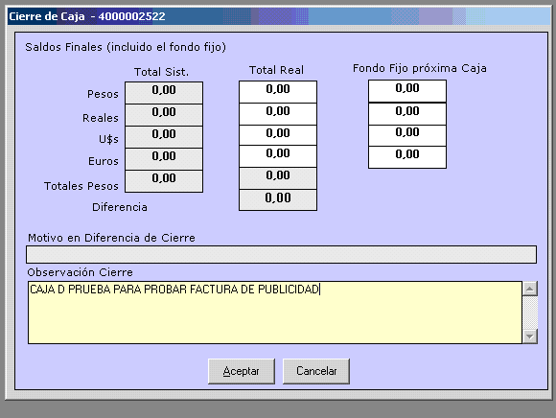

abrimos el sistema en modo administración

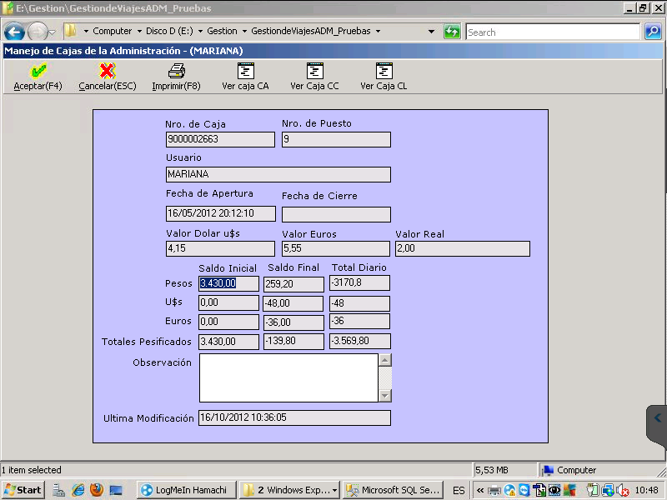

Verificamos los valores de cuadro Falta compensar, antes de realizar la imputación de la caja puesto
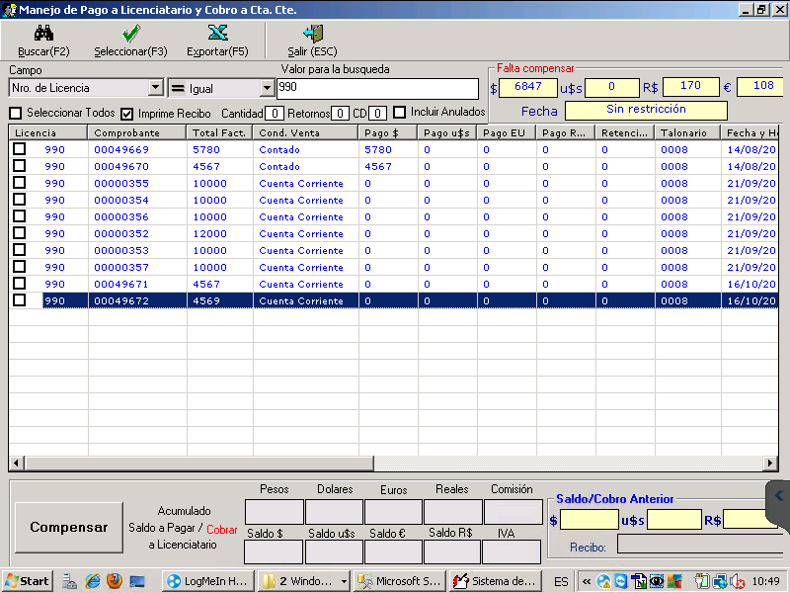

Registrando la caja puesto la cual contiene la factura en concepto de publicidad

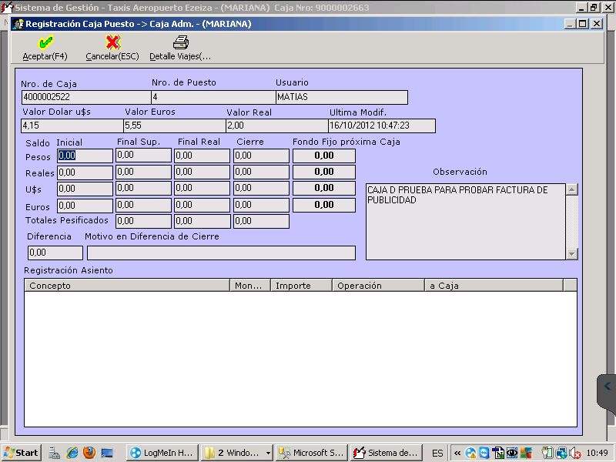

verificamos los valores de falta compensar , vemos que se mantienen iguales al momento anterior a la registración de la caja puesto
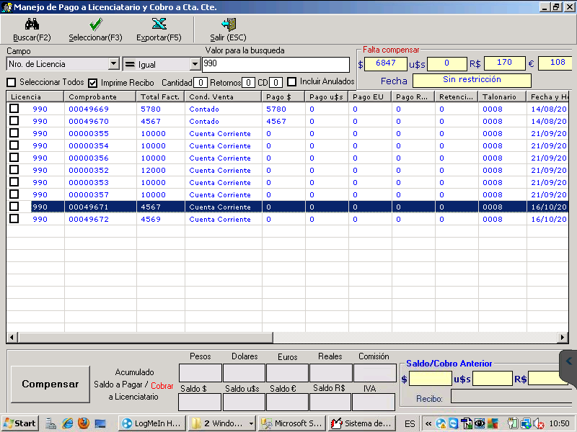

CASO DE PRUEBA 2

verificamos el saldo de la caja de la administración

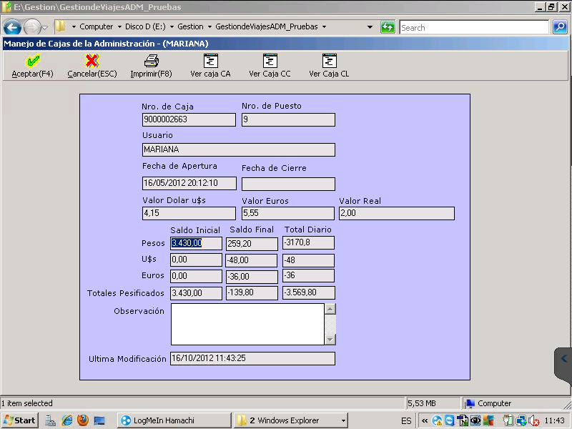

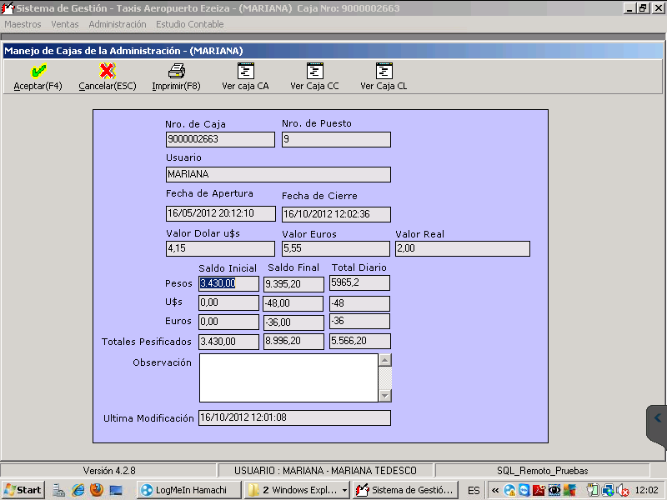

Realizamos una compensación de las facturas de publicidad y anulamos los recibos generados

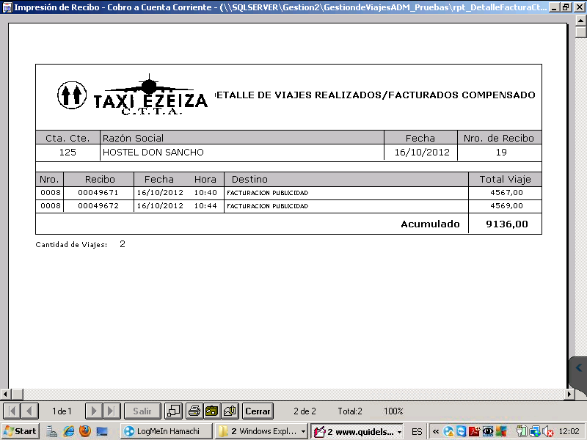

volvemos a chequear los saldos de la caja

